Лабораторная работа №6

Математическое моделирование

Асеева Яна Олеговна

Содержание

# Цель работы

Построить графики изменения числа особей в группах с помощью простейшей модели эпидемии, рассмотреть, как будет протекать эпидемия в различных случаях.

# Теоретическая справка

Предположим, что некая популяция, состоящая из N особей, (считаем, что популяция изолирована) подразделяется на три группы. Первая группа - это восприимчивые к болезни, но пока здоровые особи, обозначим их через S(t). Вторая группа – это число инфицированных особей, которые также при этом являются распространителями инфекции, обозначим их I(t). А третья группа, обозначающаяся через R(t) – это здоровые особи с иммунитетом к болезни.

До того, как число заболевших не превышает критического значения I* , считаем, что все больные изолированы и не заражают здоровых. Когда I(t)>I*, тогда инфицирование способны заражать восприимчивых к болезни особей. Таким образом, скорость изменения числа S(t) меняется по следующему закону:

$$\frac{∂S}{∂t}=\left\{\begin{matrix}−αS,если I(t)>I^{*}; 0,если I(t)≤I^{*}\end{matrix}\right.$$

Поскольку каждая восприимчивая к болезни особь, которая, в конце концов, заболевает, сама становится инфекционной, то скорость изменения числа инфекционных особей представляет разность за единицу времени между заразившимися и теми, кто уже болеет и лечится, т.е.:

$$\frac{∂I}{∂t}=\left\{\begin{matrix}αS−βI,если I(t)>I^{*}; −βI,если I(t)≤I^{*}\end{matrix}\right.$$

А скорость изменения выздоравливающих особей (при этом приобретающие иммунитет к болезни):

$$\frac{∂R}{∂t}=βI$$

Постоянные пропорциональности

$$α,β$$

это коэффициенты заболеваемости и выздоровления соответственно.

Для того, чтобы решения соответствующих уравнений определялось однозначно, необходимо задать начальные условия .Считаем, что на начало эпидемии в момент времени t=0 нет особей с иммунитетом к болезни R(0)=0, а число инфицированных и восприимчивых к болезни особей I(0) и S(0) соответственно. Для анализа картины протекания эпидемии необходимо рассмотреть два случая:

$$I(0)>I^{*};I(0)≤I^{*}$$

# Ход работы

**1. Постановка задачи**

Вариант 45. На одном острове вспыхнула эпидемия. Известно, что из всех проживающих на острове (N=6666) в момент начала эпидемии (t=0) число заболевших людей (являющихся распространителями инфекции) I(0)=83, а число здоровых людей с иммунитетом к болезни R(0)=6. Таким образом, число людей восприимчивых к болезни, но пока здоровых, в начальный момент времени S(0)=N-I(0)-R(0). Постройте графики изменения числа особей в каждой из трех групп. Рассмотрите, как будет протекать эпидемия в случае, если:

$$1)I(0)>I^{*}$$

$$2)I(0)≤I^{*}$$

**2. Решение для случая 1**

model sluchay1   
constant Real a=0.01;//коэффицент заболевания  
constant Real b=0.02;//коэфицент выздоровления   
constant Real N=6666;//количество проживающих на острове  
  
Real I;//инфицированные особи  
Real R;//здоровые особи с иммунитетом к болезни   
Real S;//здоровые особи, восприимчивые к болезни  
  
initial equation   
I=83;//количество инфицированных особей  
R=6;//количество здоровых особей с иммунитетом к болезни   
S=N-I-R;//количество здоровых особей, восприимчивых к болезни  
  
equation   
der(S)=-a*S;//изменение количества здоровых особей, восприимчивых к болезни  
der(I)=a*S-b*I;//изменение количества инфицированных особей  
der(R)=b*I;//изменение количества здоровых особей с иммунитетом   
  
end sluchay1

Для случая 1 получили следующие графики (рис.1):

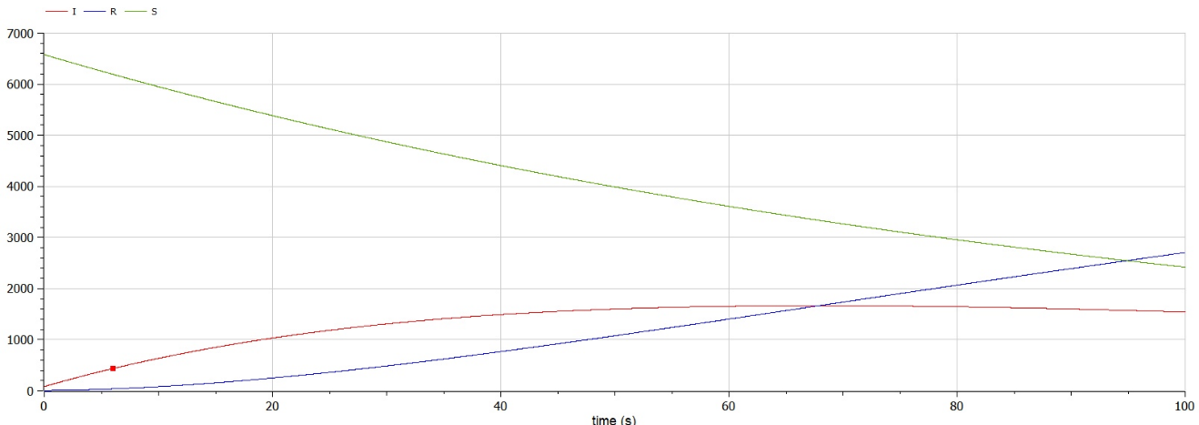

рис.1

рис.1

**3. Решение для случая 2**

model sluchay2   
constant Real b=0.02;//коэфицент выздоровления   
constant Real N=6666;//количество проживающих на острове  
  
Real I;//инфицированные особи  
Real R;//здоровые особи с иммунитетом к болезни   
Real S;//здоровые особи, восприимчивые к болезни  
  
initial equation   
I=83;//количество инфицированных особей  
R=6;//количество здоровых особей с иммунитетом к болезни   
S=N-I-R;//количество здоровых особей, восприимчивых к болезни  
  
equation   
der(S)=0;//изменение количества здоровых особей, восприимчивых к болезни   
der(I)=-b*I;//изменение количества инфицированных особей  
der(R)=b*I;//изменение количества здоровых особей с иммунитетом   
  
end sluchay2

Для случая 2 получили следующие графики (рис.2):

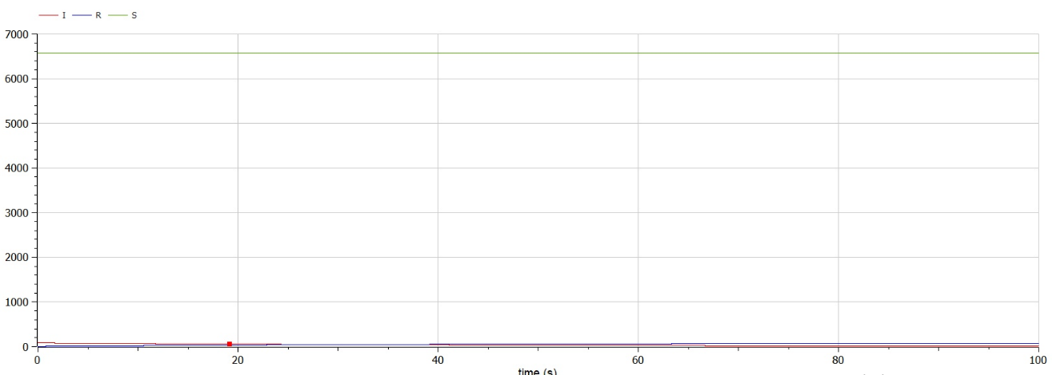

рис.2

рис.2

# Вывод

В ходе выполнения лабораторной работы я научилась строить графики изменения числа особей в группах с помощью простейшей модели эпидемии, рассмотрела, как будет протекать эпидемия в различных случаях.

# Список литературы

Кулябов Д. С. Лабораторная работа №6: <https://esystem.rudn.ru/mod/resource/view.php?id=831049>